РОССИЙСКАЯ ФЕДЕРАЦИЯ
АКЦИОНЕРНОЕ ОБЩЕСТВО
“СИСТЕМЫ И ТЕХНОЛОГИИ ОБЕСПЕЧЕНИЯ БЕЗОПАСНОСТИ.
“Т Е Х Д И А Г Н О С Т И К А”

ЗАКЛЮЧЕНИЕ ЭКСПЕРТИЗЫ
промышленной безопасности технического устройства – взрывозащищенного электродвигателя [KPER 160 M2], зав. №[685], станц. № [J-302B], установленного [на котле подогрева ДЭГа УКПГ-1 Газопромыслового управления (ГПУ)]
[ООО «Газпром добыча Оренбург»]

Рег. №________________________________

Руководитель экспертной организации:

___________________ В.А. Ломанцов

г. Оренбург 2017 год
1. Вводная часть
1.1 Положения нормативных правовых актов в области промышленной безопасности (пункт, подпункт, часть, статья), устанавливающих требования к объекту экспертизы, и на соответствие которым проводится оценка соответствия объекта экспертизы:
- ст. 2, 7 федерального закона №116-ФЗ "О промышленной безопасности опасных производственных объектов";
- п.6, п.21 Федеральных норм и правил в области промышленной безопасности «Правила проведения экспертизы промышленной безопасности», утвержденных приказом Федеральной службы по экологическому, технологическому и атомному надзору от 14.11.2013 г. № 538) (далее – ФНП в области ПБ «Правила проведения экспертизы промышленной безопасности»);
- п.15, п.16, п.31, п.32, п.34, п.47, п.50, п.53, п.67, п.68, п.88, п.89, п.90, п.91, п.92, п.568 Федеральных норм и правил в области промышленной безопасности “Правила безопасности в нефтяной и газовой промышленности”, утвержденных приказом Федеральной службы по экологическому, технологическому и атомному надзору от 12.03.2013 г. № 101 (далее – ФНП в области ПБ «Правила безопасности в нефтяной и газовой промышленности»).
1.2 Сведения об экспертной организации:
Наименование организации:
"Системы и технологии обеспечения безопасности. Техдиагностика"
Организационно-правовая форма организации:
Акционерное общество
Адрес места нахождения:
460047, г. Оренбург, ул. Юных Ленинцев, 22
Номер телефона:
(3532) 63-84-07
Номер факса:
(3532) 62-94-41
Дата выдачи и номер лицензии на деятельность по проведению экспертизы промышленной безопасности:
08.12.2003 г. №00-ДЭ-001954, переоформлена на основании решения лицензирующего органа – приказа от 20.07.2015 г. №1707-лп.
1.3 Сведения об экспертах, принимавших участие в проведении экспертизы:
Приказом по ОАО “Техдиагностика” №7 от 24.01.2016 г. для проведения экспертизы промышленной безопасности технологического оборудования и трубопроводов газоперерабатывающего завода ООО «Газпром добыча Оренбург» назначен Моисеев А.А.
Копытов Дмитрий Владимирович – эксперт первой категории в области промышленной безопасности Э4 ТУ, удостоверение № АЭ.16.00666.005 от 18 ноября 2016 г.
Павлов Олег Александрович – эксперт первой категории в области промышленной безопасности Э12 ТУ, удостоверение № АЭ.16.00642.004 от 2 сентября 2016 г.
2. Перечень объектов экспертизы, на которые распространяется действие заключения экспертизы:
Взрывозащищенный электродвигатель [KPER 160 M2], зав. [685], станц. № [J-302B], установленный [на котле подогрева ДЭГа УКПГ-1 Газопромыслового управления (ГПУ)] [ООО «Газпром добыча Оренбург»].
3. Данные о заказчике:
Наименование организации:
"Газпром добыча Оренбург"
Организационно-правовая форма организации:
Общество с ограниченной ответственностью
Адрес места нахождения:
460058, г. Оренбург, ул. Чкалова, д. 1/2.
4. Цель экспертизы:
Определение соответствия объекта экспертизы предъявляемым к нему требованиям промышленной безопасности.
5. Сведения о рассмотренных в процессе экспертизы документах:
[- лицензия №ВП-00-009985 (ДКНСХ), выдана Федеральной службой по экологическому, технологическому и атомному надзору ООО «Газпром добыча Оренбург» на осуществление деятельности по эксплуатации взрывопожароопасных производственных объектов 24.04.2009 г. Срок действия лицензии: бессрочно (на 8 листах);
- лицензия №ЭХ-00-011725, выдана Федеральной службой по экологическому, технологическому и атомному надзору ООО «Газпром добыча Оренбург» на осуществление деятельности по эксплуатации химически опасных производственных объектов 02.07.2010 г. Срок действия лицензии: бессрочно (на 3 листах);
- свидетельство о регистрации в Госреестре [№ А49-01501, 10.12.2013/ бессрочно (на 8 листах)];
- положение о производственном контроле за соблюдением требований промышленной безопасности на опасных производственных объектах ООО «Газпром добыча Оренбург» от 24.12.2015г. (на 56 листах);
- заводской паспорт взрывозащищенного электродвигателя [KPER 160 M2], зав. [685], станц. № [J-302B]
- инструкция по эксплуатации [082.00.00.00 РЭ (на 20 листах)];
- акт о проведении работ по техническому диагностированию от [15.06.2017] г. (на 1 листе);
- журнал эксплуатации [с 19.06.08 по 30.06.14 г. (на 2 листах)];
- технический отчёт по результатам проведенного технического диагностирования взрывозащищенного электродвигателя [KPER 160 M2] зав. № [685], станц. № [J-302B], установленного [на котле подогрева ДЭГа УКПГ-1 Газопромыслового управления (ГПУ)] [ООО «Газпром добыча Оренбург»] № [[164].1/10-2017] от [29.05.2017 г.]

6. Краткая характеристика и назначение объекта экспертизы:
Краткая характеристика:
Тип: [KPER 160 M2];
Исполнение по взрывозащите: [ExeIIT3];
Допустимый диапазон температуры окружающей среды, °С: [–45….+40];
Заводской номер: [685];
Станционный №: [J-302B];
Завод – изготовитель: [VEM Motors, Германия];
Год изготовления: [1987];
Год ввода в эксплуатацию: [1987];
Назначение объекта экспертизы:
Взрывозащищенный электродвигатель [KPER 160 M2] зав. № [685], станц. № [J-302B], установленный [на котле подогрева ДЭГа УКПГ-1 Газопромыслового управления (ГПУ)] [ООО «Газпром добыча Оренбург»], предназначен для привода оборудования.
7. Результаты проведенной экспертизы:
При проведении экспертизы устанавливалась полнота и достоверность, относящейся к объекту экспертизы документов, представленных заказчиком.
Взрывозащищенный электродвигатель эксплуатируется в соответствии со ст.2, ст.7 Федерального закона о промышленной безопасности опасных производственных объектов, технологическим регламентом (№А59-60032-0021 от 04.04.2016 г.) (п.16 ФНП в области ПБ “Правила безопасности в нефтяной и газовой промышленности”).
Электродвигатель эксплуатируются в соответствии с инструкциями по безопасной эксплуатации и обслуживанию, заводским и эксплуатационным паспортами (п.47 ФНП в области ПБ “Правила безопасности в нефтяной и газовой промышленности”).
Электродвигатель установлен в соответствии с требованиями инструкции по монтажу (эксплуатации) завода изготовителя (п.50 ФНП в области ПБ “Правила безопасности в нефтяной и газовой промышленности”).
Рабочие параметры электродвигателя обеспечивают безопасность технологического процесса. Отклонения от рабочих параметров, установленные изготовителем, отсутствуют (п. 53 ФНП в области ПБ “Правила безопасности в нефтяной и газовой промышленности”).
Конструктивных изменений в процессе эксплуатации электродвигателя не проводилось. Экспертиза промышленной безопасности проводится повторно (п.п. 67, 68 ФНП в области ПБ “Правила безопасности в нефтяной и газовой промышленности”).
Электродвигатель установлен в соответствии с классификацией взрывоопасных зон (п.п.88, 89 ФНП в области ПБ “Правила безопасности в нефтяной и газовой промышленности”).
Электродвигатель выполнен во взрывозащищенном исполнении (п.90 ФНП в области ПБ “Правила безопасности в нефтяной и газовой промышленности”).
На электродвигатель предоставлены документы подтверждающие его соответствие нормативно правовым требованиям при эксплуатации во взрывоопасной зоне (п.91 ФНП в области ПБ “Правила безопасности в нефтяной и газовой промышленности”).
Электродвигатель эксплуатируется при исправных средствах защиты, блокировках и схемах управления (п.92 ФНП в области ПБ “Правила безопасности в нефтяной и газовой промышленности”).
В процессе эксплуатации произведен вибродиагностический контроль электродвигателя (п.568 ФНП в области ПБ “Правила безопасности в нефтяной и газовой промышленности”).
При проведении экспертизы промышленной безопасности взрывозащищенного электродвигателя [KPER 160 M2] зав. № [685], станц. № [J-302B] выполнялся осмотр и техническое диагностирование в соответствии с требованиями п.21 ФНП в области промышленной безопасности «Правила проведения экспертизы промышленной безопасности».
Фактическое состояние взрывозащищенного электродвигателя [KPER 160 M2] зав. № [685], станц. № [J-302B] оценивается как «работоспособное» (с учетом понятий, терминов и определений понятий в области надежности, установленных ГОСТ 27.002-89 п. 2.3) на основании результатов выполненного осмотра и технического диагностирования.
Результаты технического диагностирования отражены в техническом отчете инв. № [[164].1/10-2017] от [29.05.2017 г.] по результатам проведенного технического диагностирования взрывозащищенного электродвигателя [KPER 160 M2] зав. № [685], станц. № [J-302B], установленного [на котле подогрева ДЭГа УКПГ-1 Газопромыслового управления (ГПУ)] [ООО «Газпром добыча Оренбург»].
Отчет содержит выводы о фактическом техническом состоянии взрывозащищенного электродвигателя [KPER 160 M2] зав. № [685], станц. № [J-302B] и о возможности его эксплуатации, а также рекомендации по обеспечению дальнейшей безопасной эксплуатации.
8. Выводы заключения экспертизы:
Взрывозащищенный электродвигатель [KPER 160 M2] зав. № [685], станц. № [J-302B], установленный [на котле подогрева ДЭГа УКПГ-1 Газопромыслового управления (ГПУ)] [ООО «Газпром добыча Оренбург»] соответствует требованиям промышленной безопасности.
Прогнозирование остаточного ресурса выполнено на основе анализа результатов технического диагностирования, предыдущих обследований и согласно требованиям СТО Газпром 2-2.3-057-2006. “Методика по продлению срока безопасной эксплуатации взрывозащищенных электродвигателей”.
Считаем возможной дальнейшую эксплуатацию взрывозащищенного электродвигателя [KPER 160 M2] зав. № [685], станц. № [J-302B], установленного [на котле подогрева ДЭГа УКПГ-1 Газопромыслового управления (ГПУ)] [ООО «Газпром добыча Оренбург»] сроком на [5 лет], т.е. до [15.06.2020 г.], в соответствии с СТО Газпром 2-2.3-057-2006 (табл. 1), при установленных параметрах в порядке поэтапного продления срока эксплуатации при следующих условиях:
- [эксплуатировать взрывозащищенный электродвигатель в соответствии с требованиями гл. 3.4. «Электроустановки во взрывоопасных зонах» Правил технической эксплуатации электроустановок потребителей;
- проводить регулярные проверки и техническое обслуживание взрывозащищенного электродвигателя в соответствии с требованиями ГОСТ 30852.16-2002 «Электрооборудование взрывозащищенное. Часть 17. Проверка и техническое обслуживание электроустановок во взрывоопасных зонах (кроме подземных выработок)»;
- [...]осуществлять плановые ремонты взрывозащищенного электродвигателя с заменой быстроизнашивающихся узлов и деталей в соответствии с требованиями ГОСТ 30852.18-2002 «Электрооборудование взрывозащищенное. Часть 19. Ремонт и проверка электрооборудования, используемого во взрывоопасных газовых средах (кроме подземных выработок или применений, связанных с переработкой и производством взрывчатых веществ)».]
Назначенный срок эксплуатации ([5 лет]) до следующего диагностирования (с целью уточнения остаточного ресурса) находится в пределах прогнозируемого остаточного ресурса и соответствует требованиям "Положения о диагностировании технологического оборудования и трубопроводов газонефтедобывающих и перерабатывающих предприятий ОАО «Газпром»".
9. Приложения:
1. Акт о проведении работ по техническому диагностированию;
2. Технический отчет инв. № [[164].1/10-2017] от [29.05.2017 г.] по результатам проведенного технического диагностирования взрывозащищенного электродвигателя [KPER 160 M2] зав. № [685], станц. № [J-302B], принадлежащего [ООО «Газпром добыча Оренбург»], установленного [на котле подогрева ДЭГа УКПГ-1 Газопромыслового управления (ГПУ)].
10. Сведения о проведенных мероприятиях и о результатах технического диагностирования:
Установлена полнота и достоверность, относящихся к объекту экспертизы документов, предоставленных заказчиком.
Выполнен анализ документации, относящейся к объекту экспертизы.
Проведен осмотр технического устройства.
Выполнена оценка фактического состояния технического устройства, путем проведения технического диагностирования.
Выполнены расчетные и аналитические процедуры оценки и прогнозирования технического состояния.
Сведения о результатах технического диагностирования приведены в технических отчетах:
- инв. № [[164].1/10-2017] от [29.05.2017 г.] по результатам проведенного технического диагностирования взрывозащищенного электродвигателя [KPER 160 M2] зав. № [685], станц. № [J-302B], установленного [на котле подогрева ДЭГа УКПГ-1 Газопромыслового управления (ГПУ)] [ООО «Газпром добыча Оренбург»].

Руководитель экспертной организации |  | Ломанцов В.А.
 | (подпись) | (расшифровка подписи)
Старший эксперт |  | Копытов Д.В
 | (подпись) | (расшифровка подписи)
Эксперт |  | Павлов О.А
 | (подпись) | (расшифровка подписи)

Приложение 1
УТВЕРЖДАЮ:
Директор предприятия
______________ В.А. Ломанцов

Акт

о проведении работ по техническому диагностированию (неразрушающему контролю) взрывозащищенного электродвигателя [KPER 160 M2] зав. № [685], станц. № [J-302B], установленного [на котле подогрева ДЭГа УКПГ-1 Газопромыслового управления (ГПУ)] [ООО «Газпром добыча Оренбург»]

г. Оренбург [15.06.2017]г.

Согласно договору № [113- 39 от 06.02.2017 г.], "Программы экспертизы промышленной безопасности взрывозащищенных электродвигателей с взрывозащитой вида «взрывонепроницаемая оболочка», эксплуатируемых на объектах Газопромыслового управления ООО «Газпром добыча Оренбург», с целью продления срока эксплуатации" и действующих НТД специалистами АО «Техдиагностика» выполнены работы по техническому диагностированию (неразрушающему контролю) взрывозащищенного электродвигателя [KPER 160 M2] зав. № [685], станц. № [J-302B], установленного [на котле подогрева ДЭГа УКПГ-1 Газопромыслового управления (ГПУ)] [ООО «Газпром добыча Оренбург»] с целью продления сроков эксплуатации.
Объёмы проведённого технического диагностирования соответствуют требованиям "Программы…" и действующим НТД.

Старший эксперт |  | Копытов Д.В.
 | (подпись) | (расшифровка подписи)
Эксперт |  | Павлов О.А.
 | (подпись) | (расшифровка подписи)
Начальник электротехнической лаборатории |  | Афонин Ю.Г.
 | (подпись) | (расшифровка подписи)
Старший инженер электротехнической  лаборатории |  | Махмутов В.Р.
 | (подпись) | (расшифровка подписи)

РОССИЙСКАЯ ФЕДЕРАЦИЯ
АКЦИОНЕРНОЕ ОБЩЕСТВО
“СИСТЕМЫ И ТЕХНОЛОГИИ ОБЕСПЕЧЕНИЯ БЕЗОПАСНОСТИ”
“Т Е Х Д И А Г Н О С Т И К А”

УТВЕРЖДАЮ:
Генеральный директор предприятия
______________ В.А. Ломанцов

Т Е Х Н И Ч Е С К И Й О Т Ч Е Т
по результатам проведенного технического диагностирования
взрывозащищенного электродвигателя [KPER 160 M2], зав. № [685], станц. № [J-302B], установленного [на котле подогрева ДЭГа УКПГ-1 Газопромыслового управления (ГПУ)] [ООО «Газпром добыча Оренбург»]

Главный специалист _____________ Д.В. Копытов

[г. Оренбург 2017 год]
СОДЕРЖАНИЕ

1. Вводная часть 10
2. общие сведения о диагностируемом оборудовании 11
3. Анализ технической документации 11
4. Результаты ТЕХНИЧЕСКОГО диагностирования 12
5. Расчетно-аналитические процедуры и оценка остаточного ресурса 13
6. Заключение 13

ПРИЛОЖЕНИЕ 1. Заключение по визуальному и измерительному контролю (на 2 листах ) [15]
ПРИЛОЖЕНИЕ 2. Заключение по вибрационному контролю (на 1 листе) [17]
ПРИЛОЖЕНИЕ 3. Заключение по тепловизионному контролю (на 1 листе) [18]
ПРИЛОЖЕНИЕ 4. Заключение по электрическим измерениям обмотки статора электродвигателя (на 1 листе) 19

1. Вводная часть
1.1. Основание для проведения работ
– наработка электродвигателем нормативного срока службы безопасной эксплуатации, предусмотренным заводом изготовителем.
– договор № [113- 39 от 06.02.2017 г.]
Целью работ по продлению срока безопасной эксплуатации является определение фактического технического состояния электродвигателя, выявление и оценка отклонений параметров технического состояния (ПТС), определение возможности, условий и срока его дальнейшей безопасной эксплуатации.

  - Список исполнителей и сведения об их квалификации

Ф. И. О. | Должность | № удостоверения НК
Моисеев А.А. | Главный специалист, эксперт первой категории | №АЭ.16.00641.004 от 30.09.2016 г., действительно до 30.09.2021 г., эксперт в области промышленной безопасности Э4 ЗС первой категории  №АЭ.16.00641.006 от 25.11.2016 г., действительно до 25.11.2021 г., эксперт в области промышленной безопасности Э4 ТУ первой категории
Махмутов В.Р. | Старший инженер электротехнической лаборатории | №0001-32669-13 от 24.05.2013 г., 12 ТК–2, действительно до 24.03.2016 г.  №0001-32669-13 от 24.05.2013 г., 1.3, 6.4, 6.5, 8.9, 8.12, 12 ВД-2, действительно до 24.03.2016 г.  №0001-32669-13 от 24.05.2013 г., 1.3, 1.4, 6.4, 8.9, 12 ВИК-2, действительно до 24.04.2016 г.  №0001-32669-13 от 24.05.2013 г., 1.3, 1.4, 6.4, 8.9, 12 УК-2, действительно до 24.05.2016 г.  Группа по электробезопасности IV до и свыше 1000 В удостоверение №100 действительно до 20.01.2018 г.
Кремнев А.П. | Водитель-электрослесарь | Группа по электробезопасности III до и выше 1000 В удостоверение №2/17 действительно 30.01.2018 г.

2. общие сведения о диагностируемом оборудовании
2.1. Назначение электродвигателя
Взрывозащищенный электродвигатель [KPER 160 M2] станц. № [J-302B] предназначен для [привода оборудования] установленного [на котле подогрева ДЭГа УКПГ-1 Газопромыслового управления (ГПУ)] [ООО «Газпром добыча Оренбург»].

2.2. Краткая характеристика электродвигателя

Тип | [KPER 160 M2]
Исполнение по взрывозащите | [ExeIIT3]
Степень защиты | [IP 54]
Допустимый диапазон температуры окружающей среды, °С | [–45….+40]
Заводской номер | [685]
Станц. № | [J-302B]
Завод – изготовитель | [VEM Motors, Германия]
Год изготовления | [1987]
Год ввода в эксплуатацию | [1987]
Соединение фаз | [треугольник]
Высота оси вращения вала, мм | [160]
Номинальная мощность, кВт | [7,5]
Номинальное напряжение, В | [380]
Номинальный ток статора, А | [13,9]
Номинальная частота вращения, об/мин | [2940]
Коэффициент полезного действия, % | [89,0]
Коэффициент мощности, cosφ | [0,92]
Класс нагревостойкости изоляции | [F(155ºC)]
Масса двигателя, кг | [120]

3. Анализ технической документации
- Свидетельство о регистрации в государственном реестре опасных производственных объектов [№ А49-01501, 10.12.2013/ бессрочно (на 8 листах)];
- Лицензия на осуществление деятельности по эксплуатации взрывопожароопасных производственных объектов [№ ВП-00-009985, 24.04.2009/бессрочно (на 8 листах)];
- [Эксплуатационная карточка электродвигателя (на 1 листе)];
- Инструкция по эксплуатации [082.00.00.00 РЭ (на 20 листах)];
- Журнал эксплуатации [с 19.06.08 по 30.06.14 г. (на 2 листах)].
При анализе технической документации установлено, что электродвигатель эксплуатируется в соответствии с требованиями паспорта, инструкции по эксплуатации.

4. Результаты ТЕХНИЧЕСКОГО диагностирования
  - Проверка наличия и состояния средств маркировки исполнения электродвигателя по взрывозащите (ГОСТ 30852.0-2002 п.27., СТО Газпром 2-2.3-057-2006).
Результат: [отклонений не выявлено (см. Приложение 1).]
Рекомендуется: [ ]

4.2. Проверка электродвигателя на соответствие классу взрывоопасной зоны (ГОСТ 30852.13-2002 п.5.2., СТО Газпром 2-2.3-057-2006) .
Результат: отклонений не выявлено (см. Приложение 1).

4.3. Проверка наличия несанкционированных изменений взрывонепроницаемой оболочки (ГОСТ 30852.0-2002. п. 23.3., ГОСТ 22782.0-81 п. 3.10., СТО Газпром 2-2.3-057-2006 Б.6).
Результат: [несанкционированных изменений не выявлено (см. Приложение 1).]
Рекомендуется: [ ]

4.4. Проверка наличия исправности прокладок, состояние фланцевых соединений, обеспечивающих защиту изделия от внешних воздействий, целостность изоляционных деталей (ПТЭЭП п.3.4.5., СТО Газпром 2-2.3-057-2006).
Результат: [отклонений ПТС не выявлено (см. Приложение 1).]
Рекомендуется:
– выполнить восстановление защитного антикоррозионного покрытия корпуса электродвигателя в соответствии с требованиями п. 4.5 ГОСТ 30852.13-2002;
– выполнить ревизию взрывонепроницаемых поверхностей с нанесением незагустевающей смазки ЦИАТИМ-201 по ГОСТ 6267-74.

4.5. Проверка степени защиты обеспечиваемой оболочкой (ГОСТ 30852.8-2002 п.5.2).
Результат: отклонений ПТС не выявлено (см. Приложение 1).

4.6. Проверка наличия видимых повреждений кабелей (ГОСТ 30852.13-2002 п.9, СТО Газпром 2-2.3-057-2006).
Результат: повреждений кабелей не выявлено(см. Приложение 1).

4.7 Проверка технического состояния заземляющих проводников и контактов. (ГОСТ 30852.16-2002, СТО Газпром 2-2.3-057-2006).
Результат: техническое состояние заземляющих проводников и контактов соответствует требованиям НД (см. Приложение 1).

4.8. Проверка комплектности и качества крепежа контактов электрических соединений в вводном устройстве (ГОСТ 30852.13-2002., СТО Газпром 2-2.3-057-2006).
Результат: комплектность и качество крепежа контактов соответствует требованиям НД (см. Приложение 1).

4.9. Вибродиагностический контроль. (ГОСТ ИСО 10816-1-97, ГОСТ Р ИСО 10816-3-99, ГОСТ 32106-2013, СТО Газпром 2-2.3-057-2006).
Результат: [уровни вибрации электродвигателя соответствуют оценке «эксплуатация без ограничений» (см. Приложение 2). Электродвигатель пригоден для длительной непрерывной эксплуатации.]

4.10. Проверка наличия защиты от перегрузки и соответствие ее срабатывания времени указанного в табличке или паспорте.(ПТЭЭП п.3.4.5., СТО Газпром 2-2.3-057-2006).
Результат: соответствует требованиям паспорта завода изготовителя (см. Приложение 1).

4.11 Проверка отсутствия трения между вентилятором и кожухом, а также соединительной муфты и ее защитным кожухом.(ПТЭЭП п.3.4.5., СТО Газпром 2-2.3-057-2006).
Результат: отклонений ПТС не выявлено (см. Приложение 1).

4.12. Тепловизионный контроль. Проверка электродвигателя на соответствие температурному классу (ГОСТ 30852.13-2002 п.5.3., СТО Газпром 2-2.3-057-2006).
Результат: отклонений ПТС не выявлено (см. Приложение 3).

4.13. Проверка электрических параметров обмотки статора. (РД 34.45-51.300-97 п.5.1., СТО Газпром 2-2.3-057-2006).
Результат: сопротивление изоляции соответствует требованиям НД (см. Приложение 4).

5. Расчетно-аналитические процедуры и оценка остаточного ресурса
Техническое состояние электродвигателя по СТО Газпром 2-2.3-057-2006 соответствует оценке «исправный».
Срок дальнейшей эксплуатации электродвигателя зав. № [685], станц. №[J-302B], установленного [на котле подогрева ДЭГа УКПГ-1 Газопромыслового управления (ГПУ)] [ООО «Газпром добыча Оренбург»] в соответствии с СТО Газпром 2-2.3-057-2006 (табл. 1), составляет [5 лет].
Техническое устройство соответствует требованиям промышленной безопасности. Проектные и технические решения соответствуют требованиям по обеспечению промышленной безопасности и противоаварийной устойчивости объекта. Разрешается продолжение эксплуатации сроком на [5 лет], т.е. до [15.06.2020 г.]

6. Заключение
- [эксплуатировать взрывозащищенный электродвигатель в соответствии с требованиями гл. 3.4. «Электроустановки во взрывоопасных зонах» Правил технической эксплуатации электроустановок потребителей;
- проводить регулярные проверки и техническое обслуживание взрывозащищенного электродвигателя в соответствии с требованиями ГОСТ 30852.16-2002 «Электрооборудование взрывозащищенное. Часть 17. Проверка и техническое обслуживание электроустановок во взрывоопасных зонах (кроме подземных выработок)»;
- [...]осуществлять плановые ремонты взрывозащищенного электродвигателя с заменой быстроизнашивающихся узлов и деталей в соответствии с требованиями ГОСТ 30852.18-2002 «Электрооборудование взрывозащищенное. Часть 19. Ремонт и проверка электрооборудования, используемого во взрывоопасных газовых средах (кроме подземных выработок или применений, связанных с переработкой и производством взрывчатых веществ)».]

Начальник электротехнической лаборатории |  | Афонин Ю.Г.
 | (подпись) | (расшифровка подписи)
Старший инженер электротехнической  лаборатории |  | Махмутов В.Р.
 | (подпись) | (расшифровка подписи)

АО “Техдиагностика”, г. Оренбург
Лаборатория неразрушающего контроля АО «Техдиагностика»
свидетельство об аттестации №61А110775 от 15.07.2016 г. действительно до 15.07.2019 г.

ЗАКЛЮЧЕНИЕ
По визуальному и измерительному контролю.
Дата проведения контроля: [07.05.2015] г.
Объект контроля: электродвигатель типа [KPER 160 M2] зав. №[685], станц. №[J-302B].

Нормативная база визуального и измерительного контроля взрывозащищенного электродвигателя:
- Визуальный и измерительный контроль производится в соответствии с требованиями:
– РД 03-606-03 «Инструкция по визуальному и измерительному контролю»;
– Главы 3.4 и приложения 5 «Правил технической эксплуатации электроустановок потребителей».
- Проверка электродвигателя на соответствие классу взрывоопасной зоны проводится согласно п. 5.2. ГОСТ 30852.13-2002., СТО Газпром 2-2.3-057-2006.
- Проверка наличия несанкционированных изменений взрывонепроницаемой оболочки проводится согласно п. 23.3. ГОСТ 30852.0-2002., п. 3.10. ГОСТ 22782.0-81., приложению Б.6 СТО Газпром 2-2.3-057-2006.
- Проверка параметров взрывозащиты проводится согласно п. 15.2 ГОСТ 30852.1.
Оценка зазоров между лопастями вентилятора и защитным кожухом проводится согласно п. 17.3 ГОСТ 30852.0.
- Проверка состояния наружных и внутренних заземляющих проводников проводится согласно п. 15.4 ГОСТ 30852.0.
- Контроль комплектности крепежных деталей проводится согласно требованиям разделов 9 и 10 ГОСТ 30852.0.
Оборудование и средства измерения
№  п/п | Наименование, марка | Заводской (инв.) № | № свидетельства о  поверке, действительно до
 | Набор образцов шероховатости YK-1 | б/н | не поверяется
 | Люксметр Testo 540 | 39024923/107 | №5/1788 до 15.05.2016 г.
 | Набор щупов №2 | 3 | №4/1665 до 05.09.2015 г.
 | Набор щупов №3 | 4 | №4/1667 до 05.09.2015 г.
 | Универсальный шаблон сварщика УШС-3 | б/н | не поверяется
 | Лупа измерительная ЛИ-3-10х | 9133718 | №4/1500 до 11.12.2015 г.
 | Штангенциркуль ШЦ-I-125-0,1 | 0307644 | №4/815 до 28.08.2015 г.
Результаты контроля
Наличие маркировки и предупреждающих знаков |  | да
Наличие маркировки взрывозащиты |  | да
Наличие степени взрывозащиты |  | да
Соответствие взрывозащиты классу взрывоопасной зоны |  | да
Наличие несанкционированных изменений взрывонепроницаемой оболочки |  | нет
Коррозия и механические повреждения (наличие сколов, трещин, вмятин) на взрывозащитных поверхностях взрывонепроницаемой оболочки |  | нет
Наличие всех крепежных элементов |  | да
Затяжка крепежных болтов |  | в норме
Наличие следов эрозии и коррозии на резьбовых соединениях |  | нет
Коррозия и механические повреждения на крышке и корпусе выводного устройства |  | нет
Наличие исправности прокладок, состояние фланцевых соединений, обеспечивающих защиту изделия от внешних воздействий |  | да
Наличие защиты от перегрузки и соответствие ее срабатывания времени, указанного в табличке или паспорте |  | да
Наличие повреждений уплотнительных резинок |  | нет
Целостность изоляционных деталей |  | да
Наличие антикоррозионной смазки на взрывонепроницаемых поверхностях |  | да
Наличие видимых повреждений кабелей |  | нет
Наружные и внутренние контактные зажимы заземляющих проводников | Обеспечивают подсоединение проводника сечением не менее 4 мм² согласно п. 15.4 ГОСТ 30852.0 | в норме

Вывод: [Дефектов не выявлено]

Контроль произвел:

Махмутов В.Р.

АО “Техдиагностика”, г. Оренбург
Лаборатория неразрушающего контроля АО «Техдиагностика»
свидетельство об аттестации №61А110775 от 15.07.2016 г. действительно до 15.07.2019 г.

ЗАКЛЮЧЕНИЕ
По вибрационному контролю
Дата проведения контроля: [07.05.2015] г.
Объект контроля: электродвигатель типа [KPER 160 M2] зав. № [685], станц. №[J-302B].

Нормативная база вибрационного контроля электродвигателя:
Вибрационный контроль электродвигателя производился в соответствии с:
- ГОСТ Р ИСО 13373-1-2009. «Контроль состояния и диагностика машин. Вибрационный контроль состояния машин»;
- ГОСТ Р ИСО 13373-2-2009. «Вибрационный контроль состояния машин;
- ГОСТ ИСО 10816-1-97. «Вибрация. Контроль состояния машин по результатам измерений вибрации на невращающихся частях»;
- ГОСТ Р ИСО 10816-3-99. «Вибрация. Контроль состояния машин по результатам измерений вибрации на невращающихся частях».
- ГОСТ 32106-2013. «Контроль состояния и диагностика машин. Мониторинг состояния оборудования опасных производств. Вибрация центробежных насосов и компрессорных агрегатов».
Оборудование и средства измерения
№  п/п | Наименование, марка | Зав. № | № свидетельства о поверке, действительно до
1 | Анализатор вибрации Янтарь-М | 2032 | №П1-0412/П до 01.06.2016 г.
Результаты контроля
Место проведения измерений | Среднеквадратичные значения  виброскорости электродвигателя, мм/с
Место проведения измерений | Вертикальная | Горизонтальная | Осевая
Подшипниковый узел со стороны привода (передний подшипник) | [3,1] | [3,8] | [2,9]
Подшипниковый узел с противоположной приводу стороны (задний подшипник) | [3,3] | [3,5] | [2,6]

Измерения производились на двух подшипниковых узлах в трех направлениях.

Вывод: [Уровни вибрации электродвигателя соответствуют оценке «эксплуатация без ограничений». Электродвигатель пригоден для длительной непрерывной эксплуатации.]

Контроль произвел:

Махмутов В.Р.
АО “Техдиагностика”, г. Оренбург
Лаборатория неразрушающего контроля АО «Техдиагностика»
свидетельство об аттестации №61А110775 от 15.07.2016 г. действительно до 15.07.2019 г.

ЗАКЛЮЧЕНИЕ
По тепловизионному контролю
Дата проведения контроля: [07.05.2015] г.
Объект контроля: электродвигатель типа [KPER 160 M2] зав. № [685], станц. №[J-302B].

Нормативная база тепловизионного контроля взрывозащищенного электродвигателя:
1) Тепловизионный контроль электродвигателя производился в соответствии с Приложением 3 РД 34.45-51.300-97 «Объем и нормы испытаний электрооборудования».
2) Определение соответствия электродвигателя температурному классу производилось в соответствии с п. 5.3 ГОСТ 30852.0 и Табл. 1 ГОСТ 30852.13.
Оборудование и средства измерения
Наименование, марка | Зав. № | № свидетельства о поверке, действительно до
Тепловизор "TESTO" 875-1 | 02316928 | №2191 до 22.08.2015 г.
Результаты контроля
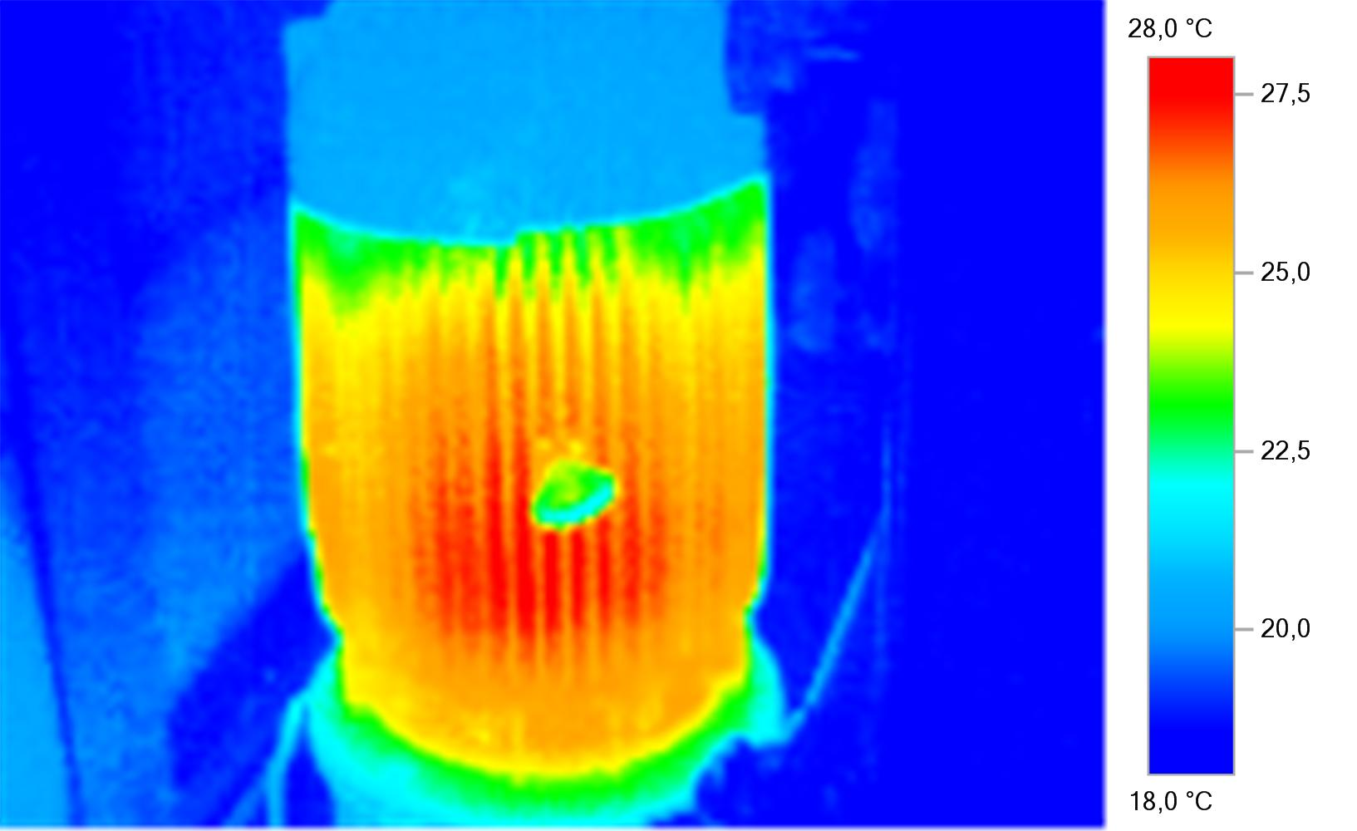 а) | 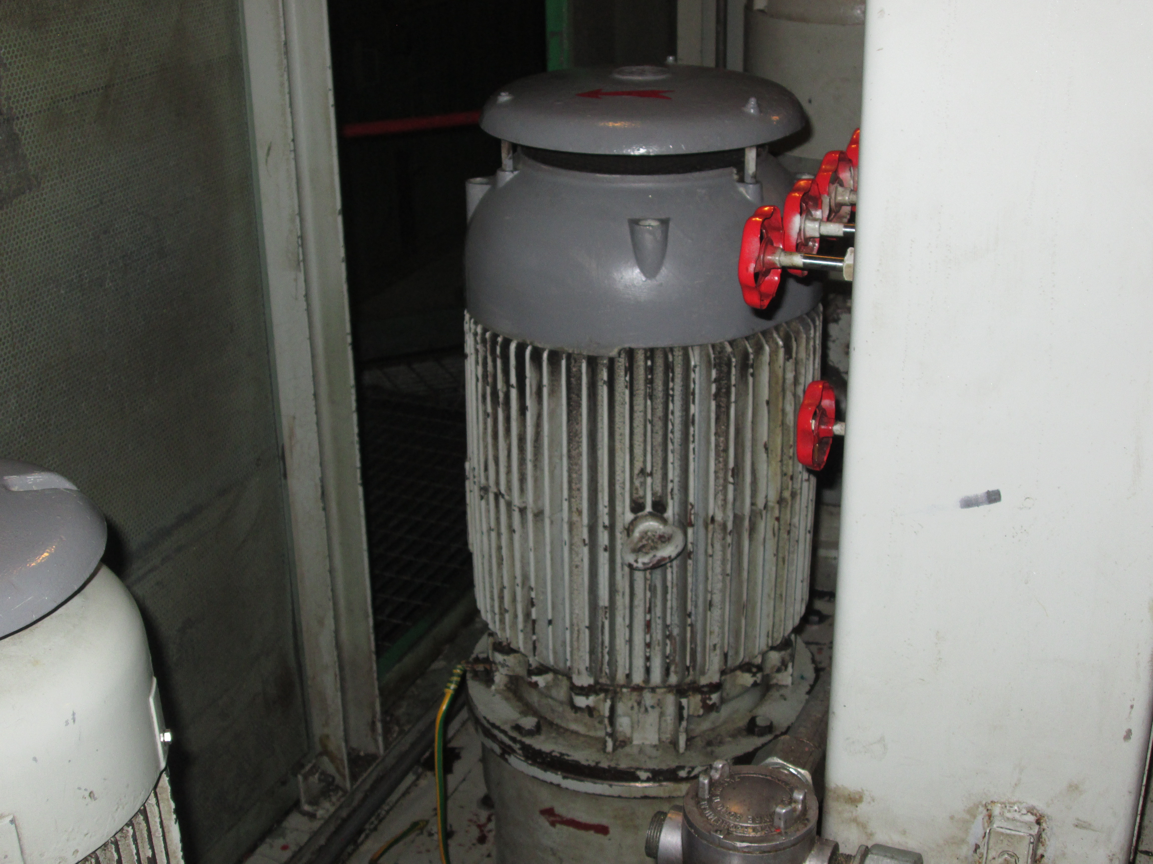 б)
Общий вид электродвигателя: а) тепловое изображение, б) фотография
Параметр объекта | Значение
Температурный класс | Т3
Допустимая температура поверхности оболочки, °С | 200
Расстояние до объекта, м | 2
Температура окружающей среды, °С | [18]
Максимальная температура, °С | 28
Минимальная температура, °С | 22
Соответствие норме | Соответствует

Вывод: Электродвигатель соответствует температурному классу. Оболочка (корпус) прогрета равномерно, локальных перегревов, свидетельствующих о наличии витковых замыканий в обмотках и дефектах подшипников, не выявлено. Нагрев крышки вводного устройства не выявлен.

Контроль произвел:

Махмутов В.Р.
АО “Техдиагностика”, г. Оренбург
Лаборатория неразрушающего контроля АО «Техдиагностика»
свидетельство об аттестации №61А110775 от 15.07.2016 г. действительно до 15.07.2019 г.

Заключение
По электрическим измерениям обмотки статора электродвигателя
Дата проведения контроля: [07.05.2015] г.
Объект контроля: электродвигатель типа [KPER 160 M2] зав. № [685], станц. №[J-302B].

Условия проведения испытаний: температура Т = [18]°С, влажность H = 53%.
Нормативная база по электрическим измерениям обмотки статора электродвигателя:
1) Измерение производилось в соответствии с требованиями п. 1.8.15. «Правила устройства электроустановок» 7-е издание.
2) Измерение производилось согласно табл. 5.1-5.3 РД 34.45-51.300-97 «Объем и нормы испытаний электрооборудования».
3) Измерение сопротивления обмоток постоянному току и изоляции обмоток проводилось в соответствии с требованиями п. В11, п. В12 СТО Газпром 2-2.3-057-2006.
Оборудование и средства измерения
№  п/п | Наименование, марка | Зав. № | № свидетельства о  поверке, действительно до
1 | Измеритель сопротивления изоляции и целостности электрических цепей Metrel MI3121H | 12101119 | №6/1542 до 27.08.2015 г.
2 | Микроомметр ЦС4105 | 00746 | №6/2108 до 18.09.2015 г.

Схема измерений сопротивления обмоток  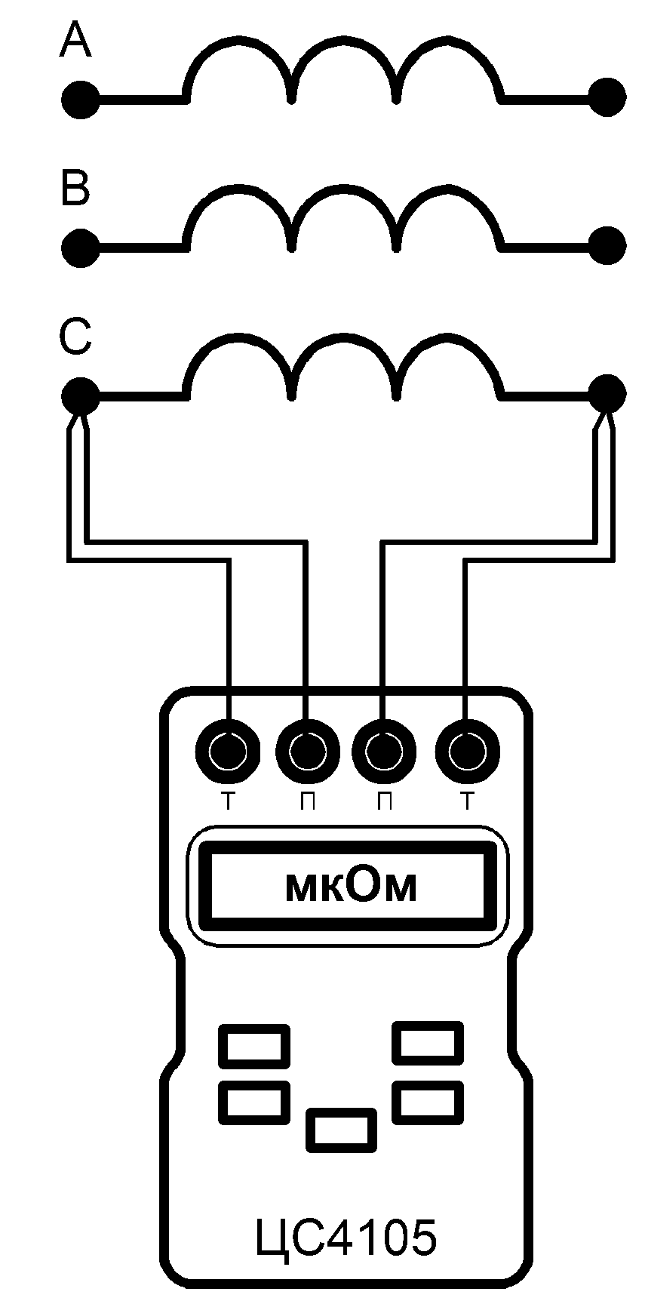 | Схема измерений сопротивления изоляции обмоток (напряжение испытания 500В)  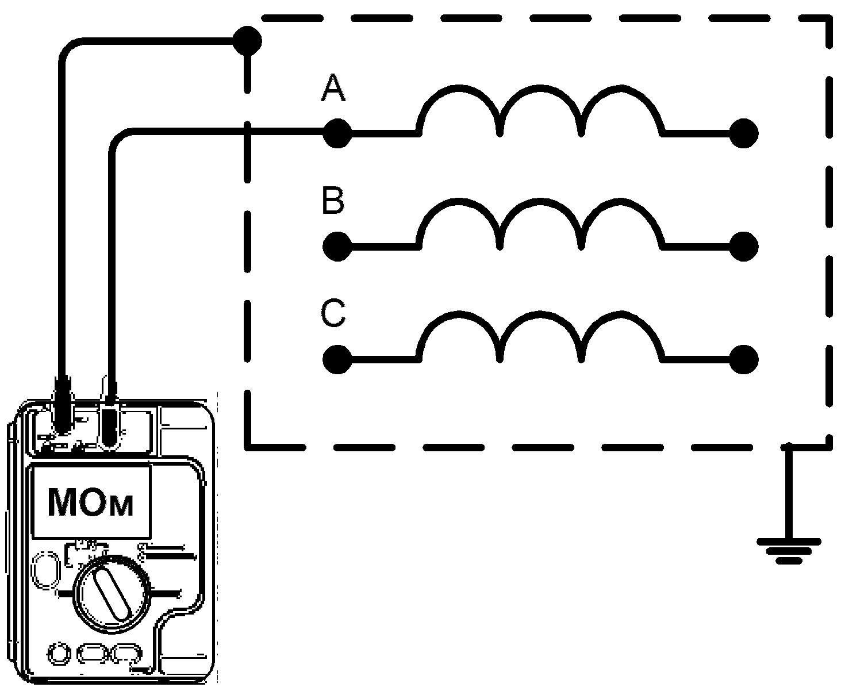
Результаты измерений
Обмотка | Температура обмоток, ºС | Сопротивление, Ом | Отклонение, % | Норма, % | Сопротивление изоляции, МОм: | Норма, МОм
А | [18] | 0,095 | 1,1 | ±2 | 1470 | 1,0 (10-30ºС)
В | [18] | 0,096 | 1,1 | ±2 | 1470 | 1,0 (10-30ºС)
С | [18] | 0,095 | 0,0 | ±2 | 1470 | 1,0 (10-30ºС)

Вывод: Дефектов не выявлено.

Контроль произвел:

Махмутов В.Р.



